Мероприятия, посвященные
Международному дню пожилых людей

10 сентября в МУ «ТЦСОН» прошел тематический концерт «Осеннее настроение».
В концерте принимали участие самодеятельные артисты МУ «Тихвинский Районный Дом Культуры» Ю. Виноградова и Е. Винник.
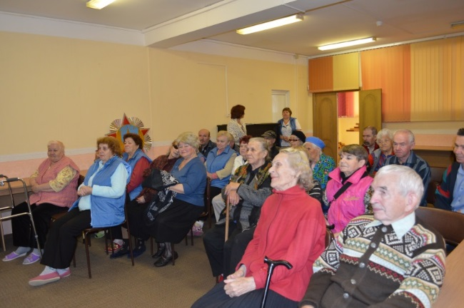
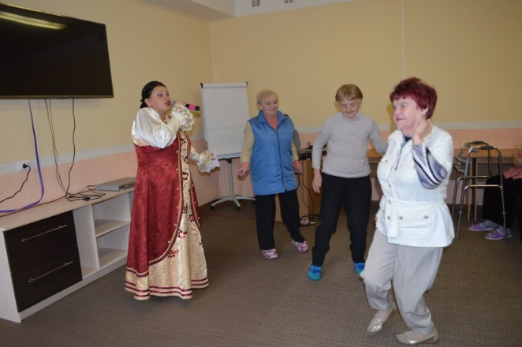

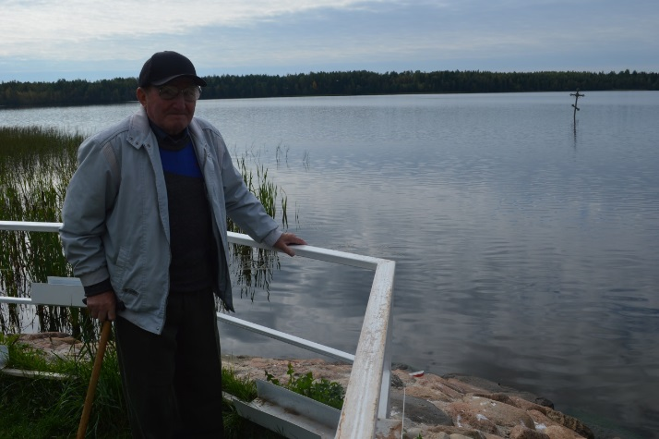
15 сентября состоялась паломническая поездка в Антониево - Дымский мужской монастырь и к святому озеру.
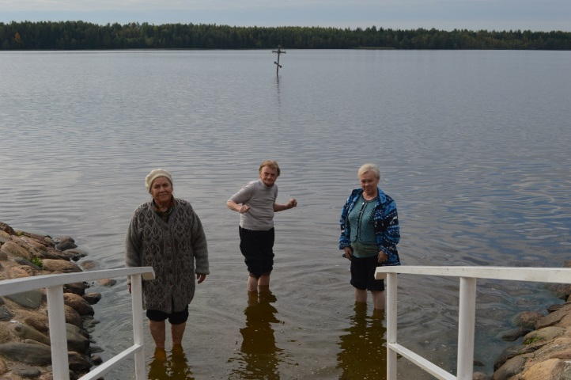
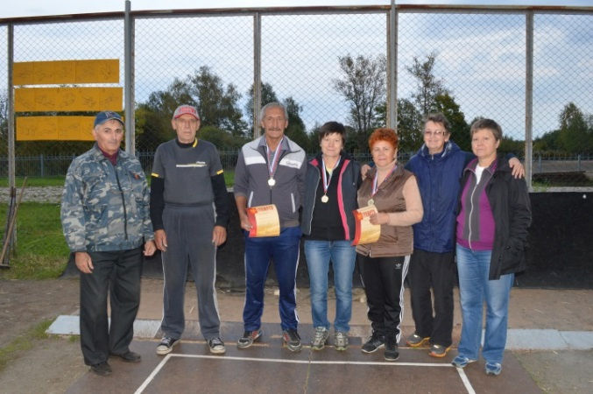
15-16 сентября проходили городские соревнования по Городкам среди общественных организаций и предприятий города Тихвина.
«Университет третьего возраста» принимал участие в соревнованиях и в командном зачете и в личном первенстве.
В командном зачете 15 сентября «Университет третьего возраста» занял II место.
16 сентября состоялось личное Первенство среди мужчин и женщин. В личном Первенстве среди мужчин курсисты «Университета третьего возраста» заняли:
- I место Бескаравайный Владимир Степанович,
-III место Петров Вадим Николаевич.
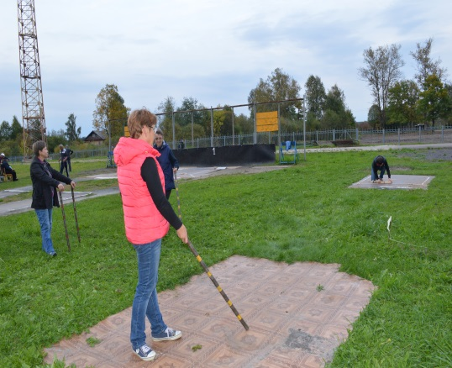
В личном Первенстве среди женщин курсистки «Университета третьего возраста» заняли:
- II место Овсепян Галина Аркадьевна,
- III место Полякова Татьяна Ивановна.
Все победители были награждены медалями и грамотами, а самое главное получили незабываемые впечатления и заряд бодрости.
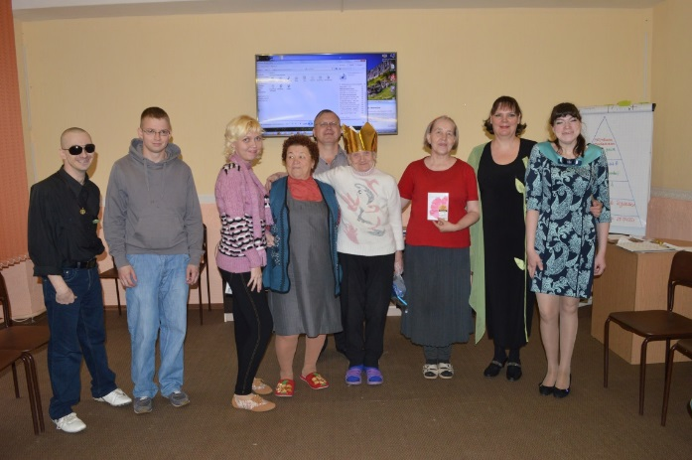
17 сентября в МУ «ТЦСОН» клуб «Кристалл» провел развлекательное мероприятие «На ковре из желтых листьев».
Мероприятие состояло из викторин, осеннего бала, а так же выбирали королеву осени. Все отдыхающие МУ «ТЦСОН» были в восторге от столь интересного, познавательного и веселого мероприятия.

